模拟试题（一）
一、单项选择题

1、设函数y=x³-2x²-5，则下列结论中正确的是（ ）。
A、[0，1]是其单调增加区间
B、[1，+ ∞）是其单调减少区间
C、（- ∞，-1）是其单调减少区间
D、[-1，0]是其单调增加区间

2、设f(x)的连续区间为[0，1]，则f[ln(x+1)]的连续区间是 （ ）。
A、[0，1]
B、[0，e⁻¹]
C、[1，e]
D、[e⁻¹，e]

3、如果f ′（x₀）存在，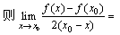（ ）。
A、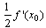
B、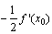
C、0
D、∞

4、以下说法错误的是（ ）。
A、（a，b）内f"（x）>0，则在（a，b）内函数f（x）是上凹的
B、若在（a，b）内f"（x）<0，则在（a，b）内函数f（x）是下凹的
C、在连续点x=x₀左右两侧f（x）的凹向不同，则连续点x=x₀是f（x）的拐点
D、若在（a，b）内f"（x）>0，则在（a，b）内函数f（x）是下凹的

5、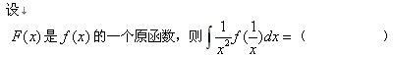
A、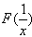
B、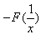
C、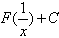
D、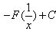
二、填空题

1、f（x）的定义域为[0,5]，则f（x-2） 的定义域是____，f（x+2）的定义域是______。

2、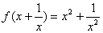 ，则f（x）=_______ 。

3、f（x）=a^{x}-a-^{x}的奇偶性是____。

4、曲线在点（0，1）处的切线方程为________

5、

设y=x（x+1）（x+2）,则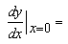_______.

6、

计算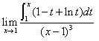=

7、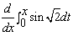=______________.

8、行列式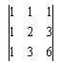=________.
三、计算题

1、求曲线在点(0,1)处的法线方程．

2、

已知，求dy。

3、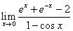

4、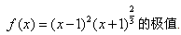

5、

已知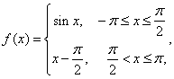求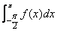

6、为何值时，方程组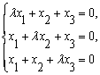只有零解．

7、

A=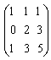，求A⁻¹
四、综合题

1、

设某企业某种产品的生产量为x个单位，成本函数
试求平均成本最小的产量水平.

2、

试用分部积分法证明：若f（x）连续，则
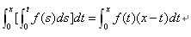
答案部分

一、单项选择题
1、
【正确答案】 D
【答案解析】 因y′=3x²-4x=x（3x-4）在（0，1）内y′＜0，函数单调减少；在（1，+∞）内y′有正有负，即函数有增有减；在（-∞,-1）内y′＞0，即函数单调增加；在（-1，0）内y′＞0，即函数单调增加，又y在［-1，0］上连续，故该函数在［-1，0］上单调增加，因此选D。
【答疑编号10997258,点击提问】
2、
【正确答案】 B
【答案解析】 由于设f(x)的连续区间为[0，1]，所以0≤ln(x+1)≤1，从而1≤x+1≤e，从而x的范围是B答案。
【答疑编号10997800,点击提问】
3、
【正确答案】 B
【答案解析】
此题根据导数的定义来求，分母中提出一个-2，就是函数在x₀点的导数形式。
【答疑编号10999430,点击提问】
4、
【正确答案】 D
【答案解析】 A,BC都正确。
【答疑编号10999618,点击提问】
5、
【正确答案】 D
【答案解析】
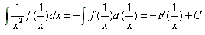
【答疑编号11000072,点击提问】
二、填空题
1、
【正确答案】 [2，7] ，[-2，3]
【答案解析】 f（x）的定义域为[0,5]，则f（x-2）中x-2属于[0,5]，这样x的范围就是[2，7]；f（x+2）中x+2属于[0,5]，这样x的范围就是[-2，3]。
【答疑编号10997157,点击提问】
2、
【正确答案】 x²-2
【答案解析】 ∵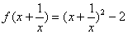 ∴f（x）=x²-2
【答疑编号10997187,点击提问】
3、
【正确答案】 奇函数
【答案解析】 f（-x）=a^{-x}-a^{x}=-（a^{x}-a^{-x}）=-f（x）所以是奇函数。
【答疑编号10997213,点击提问】
4、
【正确答案】 y=x+1
【答案解析】
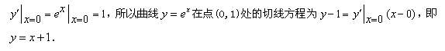
【答疑编号10999422,点击提问】
5、
【正确答案】 2
【答案解析】
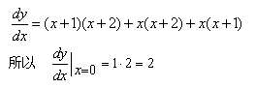
【答疑编号10999458,点击提问】
6、
【正确答案】
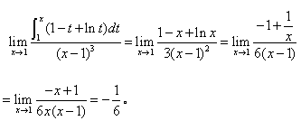
【答疑编号10999557,点击提问】
7、
【正确答案】
【答案解析】 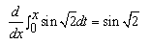
【答疑编号10999669,点击提问】
8、
【正确答案】 1
【答案解析】
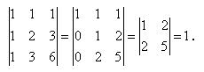
【答疑编号11000089,点击提问】
三、计算题
1、
【正确答案】
求导，
当x=1时，
所以点(0,1)处的法线方程：，整理得
【答疑编号10999444,点击提问】
2、
【正确答案】
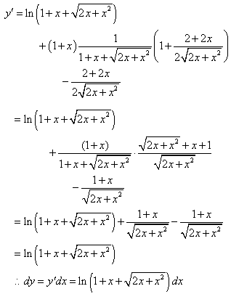
【答疑编号10999508,点击提问】
3、
【正确答案】 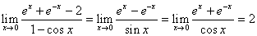
【答疑编号10999532,点击提问】
4、
【正确答案】
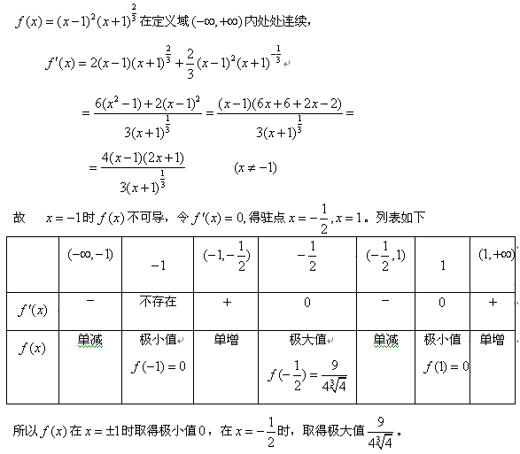
【答疑编号10999588,点击提问】
5、
【正确答案】
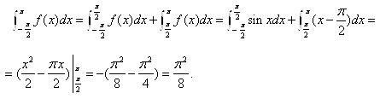
【答疑编号10999655,点击提问】
6、
【正确答案】
令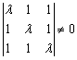，
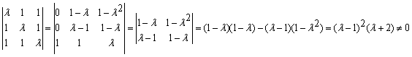
所以当且时，原方程组只有零解。
【答疑编号11000131,点击提问】
7、
【正确答案】 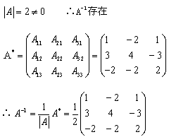
【答疑编号11000168,点击提问】
四、综合题
1、
【正确答案】 54
【答案解析】 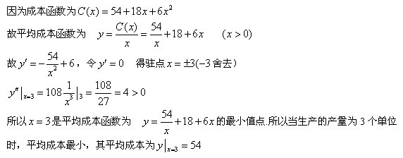
【答疑编号10999425,点击提问】
2、
【正确答案】
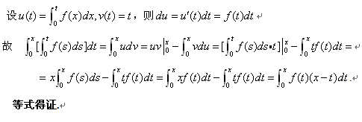
【答疑编号10999657,点击提问】

